Workshop Ohr- und Körperkerzen
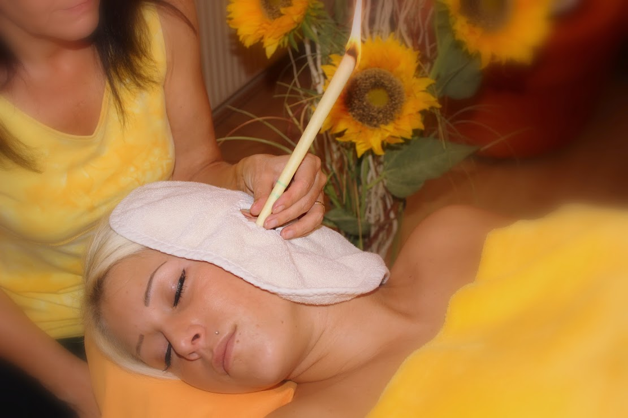
Entspannung für den Körper
Balsam für die Seele
Frische für den Geist
Ohr- und Körperkerzen:
durch Wärme zu geistigem, seelischem und körperlichem Wohlbefinden
Ohr- und Körperkerzen…  aktivieren die Quelle unserer Lebensenergie und sind eine wunderbare Möglichkeit den Körper in Einklang mit sich selbst zu bringen. Diese natürliche Anwendungstechnik entspricht einem alten indianischen Heilverfahren.  Wie funktionieren die Ohr- und Körperkerzen?  Durch das Feuer der Ohr- bzw. Körperkerzen entsteht eine wohltuende Wärme, die eine stützende Wirkung auf Sie hat. Sie harmonisieren Körper, Geist und Seele und sind ein einfaches, hochwirksames Mittel zur Aktivierung der Lebensenergie.  Information und Anmeldung  Sieglinde Karlich, Mobil: 0664/5052036 oder office@energetik-karlich.at  Ort: Energetik Karlich, Untere Hauptstraße 46, 7061 Trausdorf  Herstellung  Die Ohr- und Körperkerze ist ein Naturprodukt und wird aus Bio-Baumwolle, BIO-Bienenwachs und ätherischen Öl bzw. Kräutern handgefertigt. Sie werden durch ein spezielles Verfahren energetisiert und können bei mir erworben werden. |  | Wem helfen Ohr- und Körperkerzen?  Anwendungen der Ohr- und Körperkerzen richten sich an Frauen, Männer und Kinder bei körperlichen Missempfindungen in vielfältigen Situationen:  - Aktivierung des Energieflusses  - Lösen von Verspannungen  - Stress im Beruf und Alltag mindern  - Erholsamen Schlaf fördern  - Energiefluss bei Narben aktivieren  - Harmonisierung der Chakren  Spezielle Vorteile der Ohr- und Körperkerzen  Für eine optimale Wirkung werden die Farben der Körperkerzen unter Einbeziehung der Kräuteressenzen individuell bestimmt.  Das geniale an Ohr- und Körperkerzen ist das Feuer:  denn Feuer hat transformatorische Kräfte.  Workshop-Ziel:  Praktische Vorführung der Funktionsweise verschiedener Anwendungsformen. Erfahrungsberichte und Tipps für die Eigenanwendung zu Hause. Auch für Kinder geeignet.

